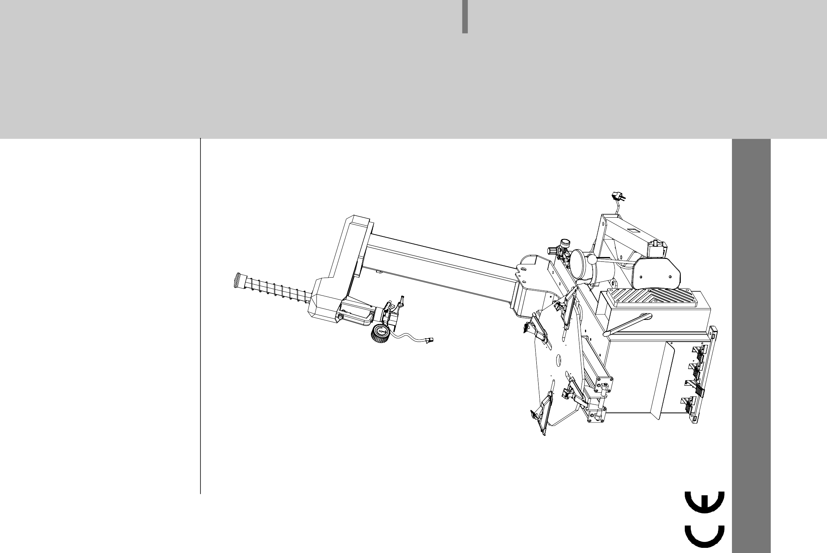Пожалуйста, прочтите это руководство перед эксплуатацией. Вы должны прочитать и понять меры предосторожности, чтобы обеспечить свою безопасность и не нанести ущерб вашему имуществу.

Версия: HR201312.1.0

Дистрибьютор в России: ООО "ТТС-Авто" 109387, г. Москва, ул. Ейская, д. 6 стр. 4 Тел./факс:+7 (495) 744-06-24
WEB/HTTP: www.ttsauto.ru
АВТОМАТИЧЕСКИЕ ШИНОМОНТАЖНЫЕ СТАНКИ СЕРИИ HC8510
Руководство по установке/эксплуатации и техническому обслуживанию

ПРИМЕЧАНИЕ ДЛЯ ПОЛЬЗОВАТЕЛЯ

Спасибо за покупку нашей продукции.
Пожалуйста, внимательно прочитайте эту инструкцию для безопасного и правильного использования станка и держите ее под рукой для дальнейшего использования.

- Это руководство предназначено для моделей: HC8510.
- Что касается обеспечения безопасности в конструкции станка – пожалуйста, сначала прочтите настоящее Руководство.
- Пожалуйста, убедитесь, что это руководство доставлено конечным пользователям для обеспечения их безопасности.
- Не используйте шиномонтажный станок в потенциально взрывоопасной среде.

ЛЮБАЯ ЧАСТЬ ЭТОГО РУКОВОДСТВА НЕ ДОЛЖНА БЫТЬ ВОСПРОИЗВЕДЕНА В ЛЮБОЙ ФОРМЕ БЕЗ РАЗРЕШЕНИЯ.
НАСТОЯЩЕЕ РУКОВОДСТВО МОЖЕТ ИЗМЕНЯТЬСЯ БЕЗ УВЕДОМЛЕНИЯ.

  - ВВЕДЕНИЕ……………………………………………………………………………………………….. 1
ОГЛАВЛЕНИЕ
    - СФЕРА ПРИМЕНЕНИЯ …………………………………………………………………………………1
    - РАЗМЕР МАШИНЫ………………………………………………………………………………………1
    - ТЕХНИЧЕСКИЕ ХАРАКТЕРИСТИКИ И МОДИФИКАЦИИ СТАНКОВ……………………………2
    - СТРУКТУРА И ЭЛЕМЕНТЫ…………………………………………………………………………….3
    - ПРЕДУПРЕЖДАЮЩИЕ НАКЛЕЙКИ И ИНСТРУКЦИИ НА МАШИНЕ……………………….4
    - РАСПОЛОЖЕНИЕ ПРЕДУПРЕЖДАЮЩИХ НАКЛЕЙОК И ИНСТРУКЦИЙ НА МАШИНЕ..6

  - МОНТАЖ……………….....................................................................................................................7
    - ТРАНСПОРТИРОВКА……………………………………………………………………………………7
    - ИНСТАЛЛЯЦИЯ…………………………………………………………………………………………..7
    - ВВОД В ЭКСПЛУАТАЦИЮ……………………………………………………………………………..14

  - ЭКСПЛУАТАЦИЯ……………………………………………………………………………………………15
    - ДЕМОНТАЖ ШИНЫ……………………………………………………………………………………….15
    - МОНТАЖ ШИНЫ…………………………………………………………………………………………..16
    - НАКАЧКА…………………………………………………………………………………………………….17

4.ТЕХНИЧЕСКОЕ ОБСЛУЖИВАНИЕ………………………………………………………………………..19

ПРИЛОЖЕНИЕ. ЭЛЕКТРИЧЕСКАЯ СХЕМА……………………………………………………………….21
i

ВВЕДЕНИЕ

ОБЛАСТЬ ПРИМЕНЕНИЯ

Шиномонтажный станок разработан и изготовлен специально для замены шин легковых автомобилей, фургонов, легких грузовиков и мотоциклов с соблюдением принципа наилучшего качества и максимальной эффективности работы.

Примечание. Данную машину можно использовать только для целей, предусмотренных производителем. Не используйте его для каких-либо других целей.
Любой ущерб, вызванный неправильным использованием или выходом за рамки области применения, не покрывается гарантией.

РАЗМЕР МАШИНЫ
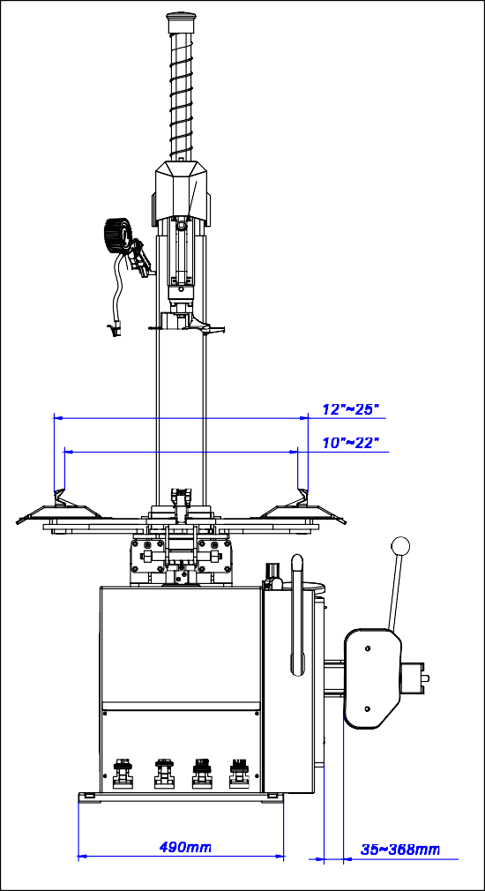
Рис.1
1
Рис. 2
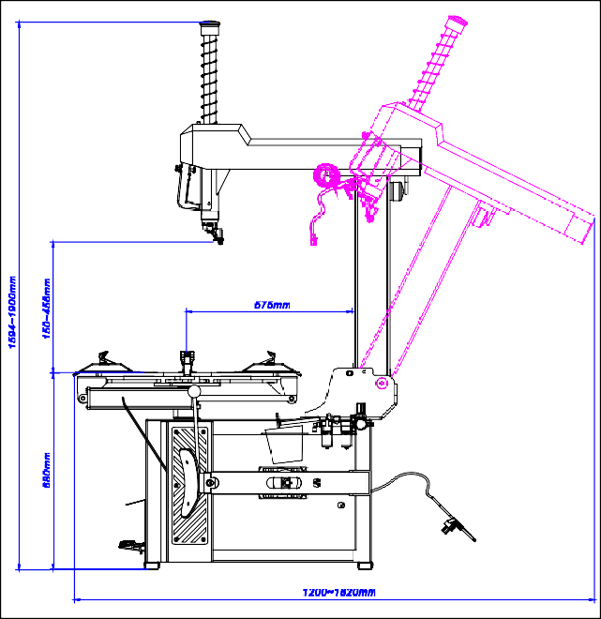

ТЕХНИЧЕСКИЕ ХАРАКТЕРИСТИКИ И МОДИФИКАЦИИ СТАНКОВ

HC8510

Макс. Ширина колеса: 12 дюймов

Макс. Диаметр колеса: 1150 мм Внешний зажим диска: 12–24 дюймов Внутренний зажим диска: 10–22 дюйма
Электропитание двигателя: 380 В/50 Гц 0,75 кВт 3 фазы

Опция 220 В/50 Гц 1,1 кВт 1 фаза

Опция 110 В/220 В-50 Гц/60 Гц 1,1 кВт 1 фаза

Вес нетто: 247 кг

Рабочая температура: 0-45 ℃

Рабочее давление:8-10бар

Модификации станков:

- HC8510 – одна скорость вращения рабочего стола (5 об/мин), без системы взрывной накачки.

- HC8510IT - одна скорость вращения рабочего стола (5 об/мин), с системой взрывной накачки.

- HC8510 2SPEED - две скорости вращения рабочего стола (5 об/мин и 10 об/мин), без системы взрывной накачки.

- HC8510IT 2SPEED - две скорости вращения рабочего стола (5 об/мин и 10 об/мин), с системой взрывной накачки.

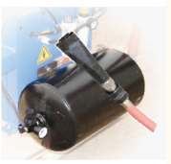

- внешний вид вынесенного устройства взрывной подкачки станков версий «IT»

2
2

СТРУКТУРА И ЭЛЕМЕНТЫ
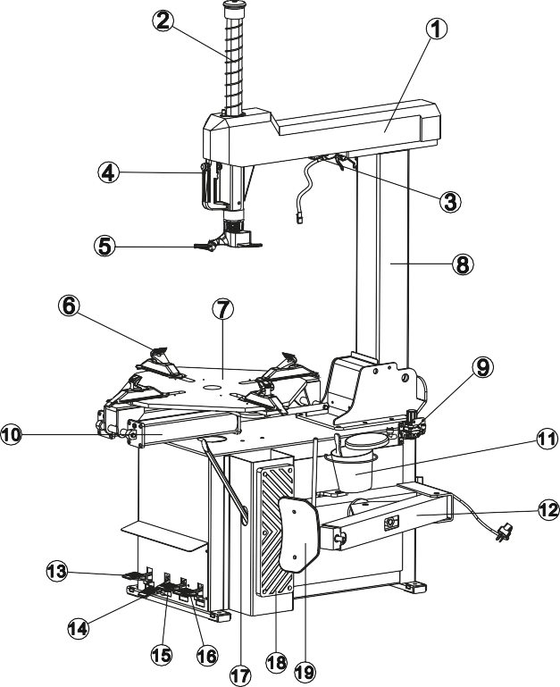

⑥ Кулачки зажима диска

⑦ Поворотный стол

⑧ Вертикальная стойка

⑨ Маслоотделитель

⑩ Цилиндр

⑪ Емкость для шиномонтажной пасты

⑫ Рычаг отбортовщика (отжимного устройства)

⑬ Педаль наклона вертикальной стойки

⑭ Педаль открытия/закрытия зажимных кулачков

⑮ Педаль включения вращения поворотного стола
Рис. 3
⑯ Педаль отбортовщика (отжимного устройства)

⑰ Монтировка

⑱ Накладка-опора, используемая при отбортовке

⑲ Пластина отбортовщика

① Горизонтальный рычаг

② Вертикальный скользящий стержень

③ Пистолет для накачивания

④ Кнопка блокировки вертикального стержня
5 Монтажно/демонтажная головка
3

ПРЕДУПРЕЖДЕНИЕ НАКЛЕЙКИ, А ТАКЖЕ ИНСТРУКЦИИ КАСАЕМО МАШИНЫ.

Опасность защемления. Во время работы стойте на расстоянии от рычага съемника бортов

Никогда не кладите руку на шину, когда демонтажная головка находится в рабочем положении, во избежание травм оператора.

Никогда не помещайте руку между шиной и зажимным устройством колеса при работе с ободом, чтобы избежать травм оператора.

Кулачки зажима диска должны быть в закрытом положении, когда происходит отбортовка (отжим боковины шины от диска), чтобы избежать травм оператора.

Никогда не кладите руку между отбортовщиком и корпусом машины, когда отбортовщик находится в рабочем положении, во избежание травм оператора.
4

Риск травмы глаз. При отсоединении шланга воздушного компрессора выйдет воздух под высоким давлением, что может привести к травме глаз оператора.

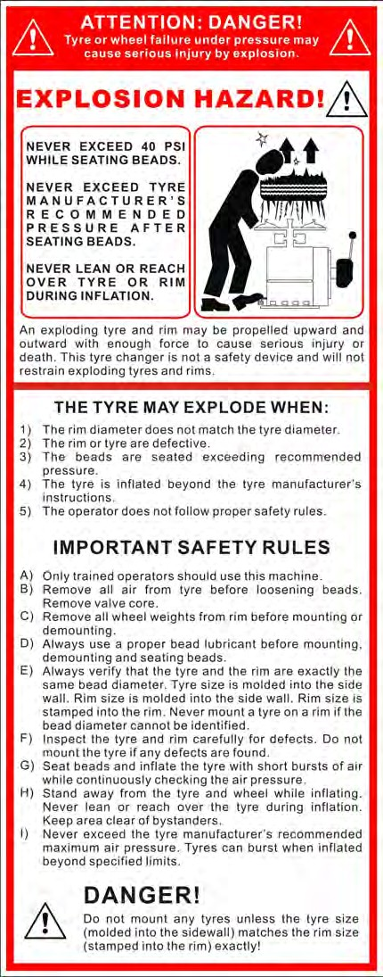
Риск получения травмы. Никогда не стойте позади машины во время работы. Вертикальный наклон стойки может привести к травмам персонала.

Риск поражения электрическим током. Внутри корпуса станка присутствует высокое напряжение.

Риск травмы глаз. Разлетающиеся частицы, грязь и жидкости могут «выбрасываться» во время посадки борта и процесса накачки.

Надевайте перчатки во время работы.

Во время работы носить рабочую одежду.

Макс. рабочее давление: 10 бар.
5

  - 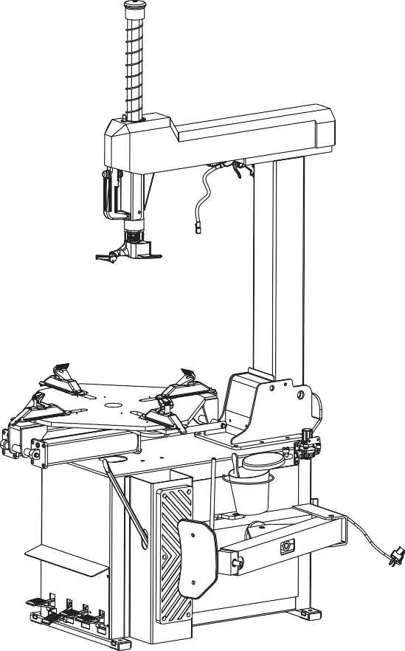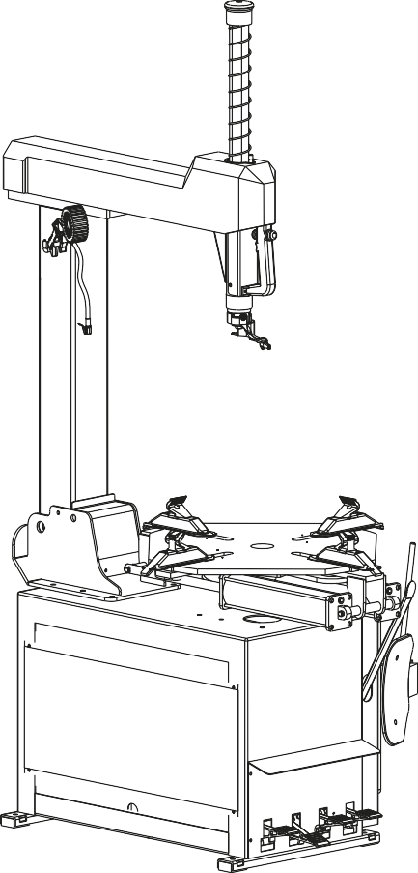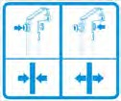РАСПОЛОЖЕНИЕ ПРЕДУПРЕЖДАЮЩИХ НАКЛЕЕК И ИНСТРУКЦИЙ НА МАШИНЕ.
6

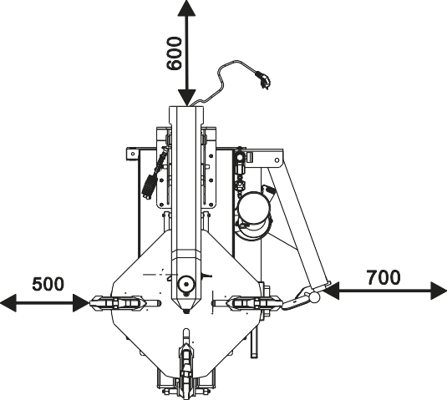МОНТАЖ

ТРАНСПОРТИРОВКА

Обязательно транспортируйте машину в оригинальной упаковке и размещайте ее в соответствии с отметками на упаковке. Упакованную машину следует перемещать с помощью вилочного погрузчика подходящей грузоподъемности, вставьте вилы в точках, показанных на (Рис. 4).

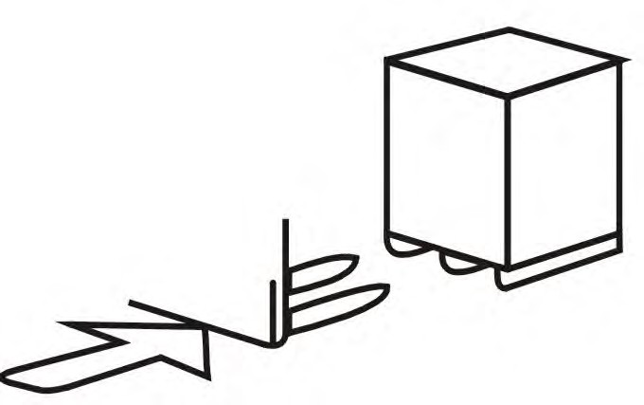Рис. 5

Рис. 4

Температура при транспортировке должна быть от -25 до +55, должны быть приняты меры по предотвращению влажности, тряски и сотрясения.

ИНСТАЛЛЯЦИЯ

МЕСТО УСТАНОВКИ

При выборе места для установки убедитесь, что оно соответствует действующим правилам техники безопасности.
Шиномонтажный станок должен быть подключен к основному источнику электропитания и системе сжатого воздуха. Поэтому рекомендуется устанавливать машину рядом с этими источниками питания.
Место установки должно обеспечивать как минимум пространство, показанное на рис. 5, чтобы все части машины могли работать правильно и без каких-либо ограничений.
7
Если машина установлена ​​снаружи, она должна быть защищена навесом.

2.2.2 РАСПАКОВКА
После распаковки упаковки проверьте наличие видимых повреждений на машине и компонентах из-за транспортировки, если есть какие-либо проблемы, свяжитесь с дилером. Упаковочные материалы, такие как пластик, гвозди, шурупы, дерево и картон, следует помещать в мусорный ящик или обращаться с ними в соответствии с местными правилами.

Примечание. Оператор должен носить перчатки, чтобы избежать травм при распаковке машины.

ПРОЦЕСС УСТАНОВКИ

Автоматический шиномонтажный станок перед поставкой разбирается и упаковывается, вертикальный рычаг перед упаковкой также демонтируется, покупатель должен собрать его в соответствии с инструкцией.

УСТАНОВКА ВЕРТИКАЛЬНОЙ СТОЙКИ

- Распакуйте картонную коробку, выньте коробки с принадлежностями, рычаг для отбортовщика и стойку в сборе.
- Расположите корпус машины в соответствии с рис.
6. Снимите болт, упругую шайбу и пластинчатую шайбу на корпусе. Снимите переднюю защитную крышку (рис. 6) и шпиндель с кронштейна вертикальной стойки (рис. 7).
8

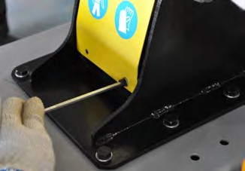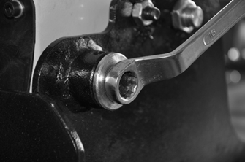

Рис. 6
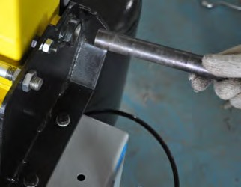

Рис. 7

- Поместите вертикальную стойку в кронштейн. (Рис. 8) Предупреждающая этикетка направлена ​​вперед. Совместите отверстия на стойке с отверстиями на кронштейне. Снова вставьте снятый шпиндель. (Рис. 9) Для затяжки используйте торсионный ключ. (Рис. 10) И заблокируйте шпиндель, как показано на рис. 11, чтобы предотвратить вращение шпинделя во время работы.
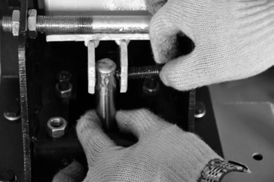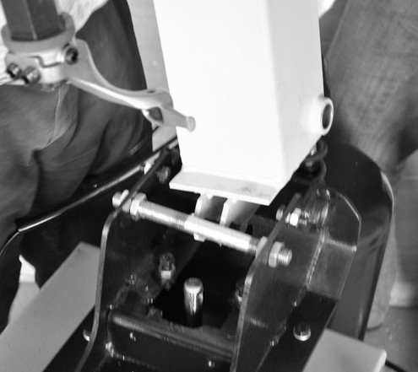
Рис.12

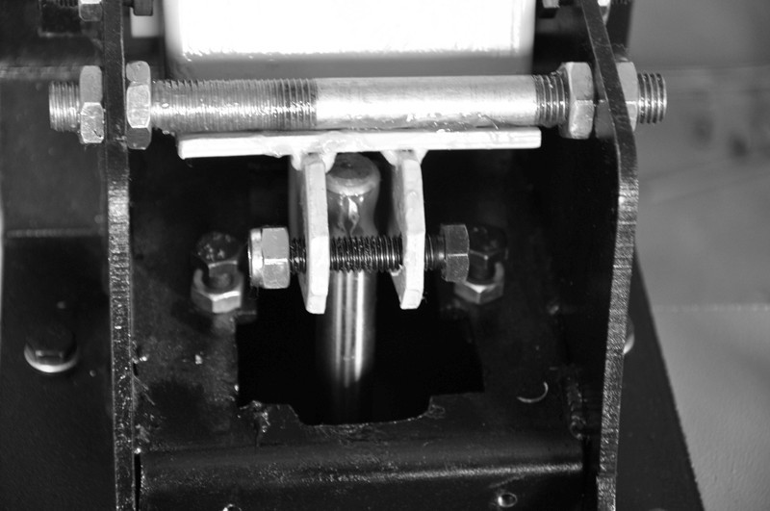Рис. 8
Рис.9
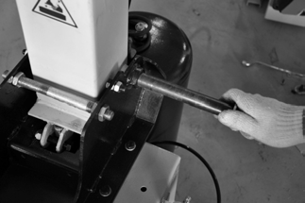
9
Рис.13

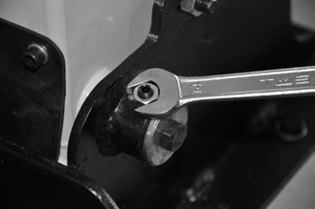
Рис.10

Рис. 11
- Закрепите снятую защитную крышку. (Рис. 14) И переместите нижнюю часть резинового защитного кожуха наружу кронштейна. (Рис. 15)
Снимите болты и гайки с соединительной пластины вертикальной стойки. (Рис. 12) Затем совместите отверстие соединительной пластины с отверстием вала цилиндра. Установите снятые болт и гайку. (Рис. 13)
Примечание: не затягивайте болт и гайку. Заворачивайте гайку до тех пор, пока она не окажется в одной плоскости с болтом или на 2 мм глубже плоскости болта.

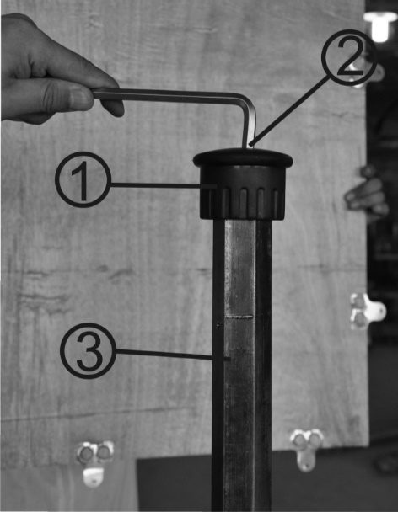
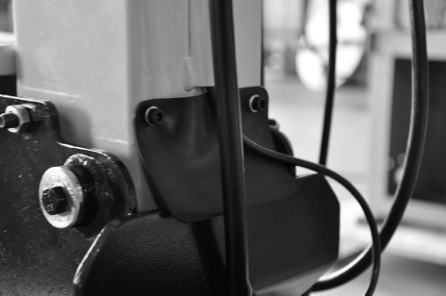
Рис. 14
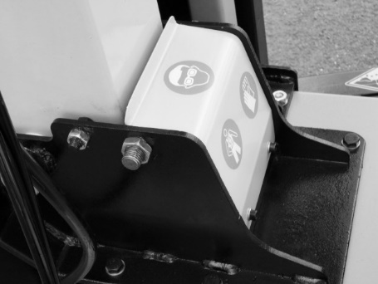

Рис. 15

- 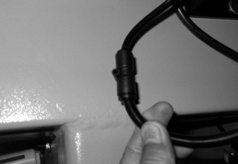Вставьте воздушный шланг на вертикальном хосте в разъем на задней стороне корпуса машины. (Рис. 16)
Рис. 16

- 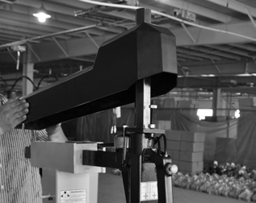Установите крышку горизонтального рычага. (Рис. 17)
Рис. 17

10
- С помощью гаечного ключа отвинтите винт (рис. 18-2) вертикальной направляющей (рис. 18-3) и снимите крышку вертикальной направляющей (рис. 18-1). При откручивании винта на крышке вертикальной направляющей необходимо использовать фиксирующую рукоятку, чтобы заблокировать вертикальную направляющую, чтобы избежать соскальзывания и повреждения машины или травмирования персонала!
Рис. 18

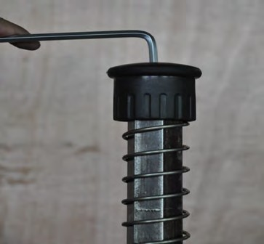
- Установите пружину вертикального ползуна (рис. 19) на вертикальный ползун. Установите вертикальную скользящий колпачок и снятый винт.
Рис. 19

2.2.3.2 УСТАНОВКА ОТБОРТОВЩИКА

- Снимите стопорную гайку на переднем конце поршневого штока цилиндра отбортовщика (рис. 20) и с помощью гаечного ключа снимите гайку на болте рычага отбортовщика. Снимите болт и повесьте пружину.

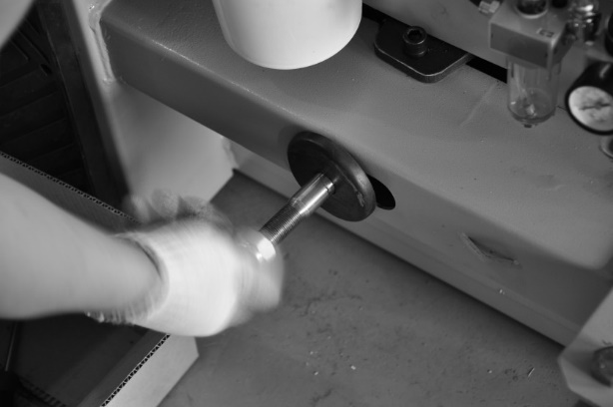
Рис. 20

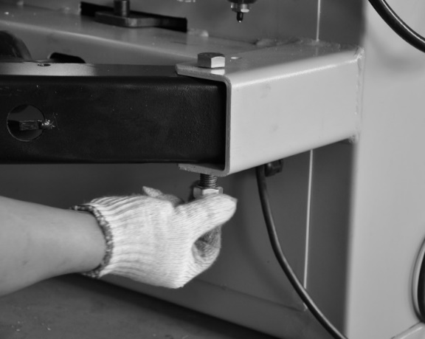
- Поместите втулку вала рычага отбортовщика в опорную пластину отбортовщика на корпусе, чтобы совместить отверстие, установите болт отбортовщика и закрепите гайку до упора. (Рис. 21)

Рис. 21

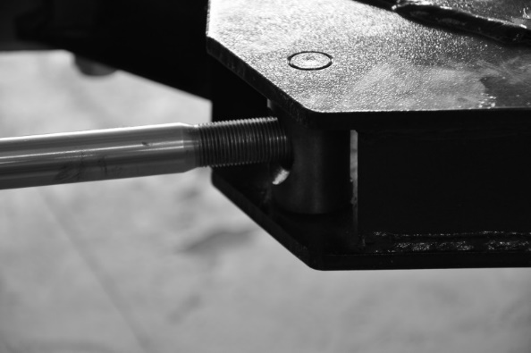
- Вставьте шток поршня в отверстие втулки скользящего демпфера. (Рис.22) Поверхность втулки скольжения должна быть обращена наружу. Установите снятую гайку на передний конец штока поршня. (Рис. 23) Гайка будет собрана. Расстояние от края пластины отбортовщика до резинки отбортовщика составляет 30-40 мм.

Рис. 22
12

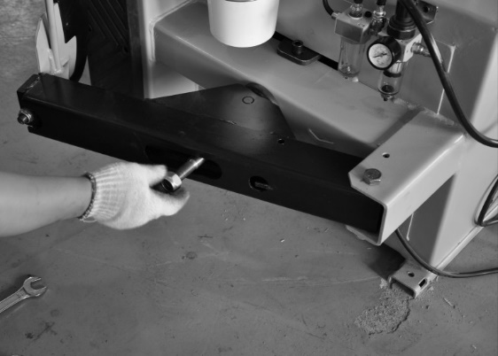

Рис. 23

- Повесьте пружину. (Рис. 24)

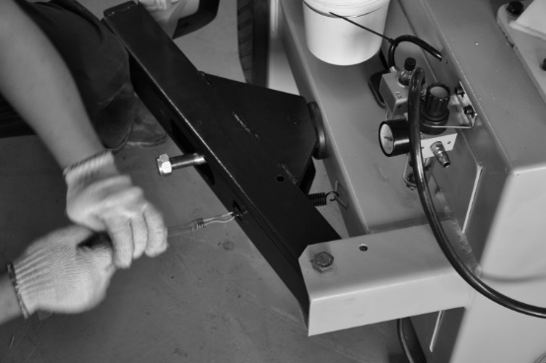

Рис. 24

- Ослабьте стопорную гайку башмака стакана для бортов. (Рис. 25) Установите башмак съемника борта в правильное положение и затяните гайку. (Рис. 26)

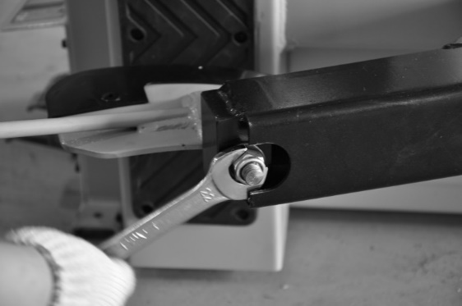

Рис. 25

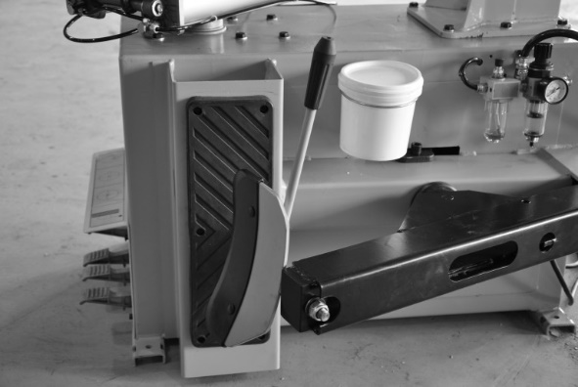

Рис. 26

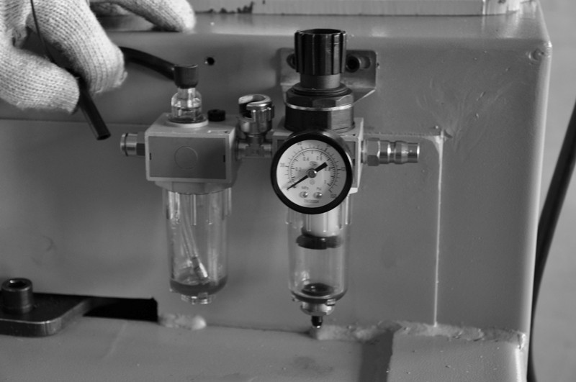2.2.3.3 УСТАНОВКА МАСЛЯНОГО СЕПАРАТОРА

Когда машина покидает производство, фитинг источника воздуха был отсоединен и помещен в коробку для принадлежностей, и фитинг должен быть установлен, когда машина прибудет к Покупателю.

Пневмоподключение должно производиться только квалифицированным персоналом. Чрезмерное давление воздуха может серьезно травмировать персонал и повредить машину.

Подготовка

Подготовьте одну крестовую отвертку, выньте маслоотделитель и два винта М4 из коробки с принадлежностями, проверьте маслоотделитель, очистите поверхность.

Закрепите маслоотделитель

Закрепите маслоотделитель винтами М4 на машине, отрегулируйте маслоотделитель на одном уровне, затем затяните два винта М4. (Рис. 27)
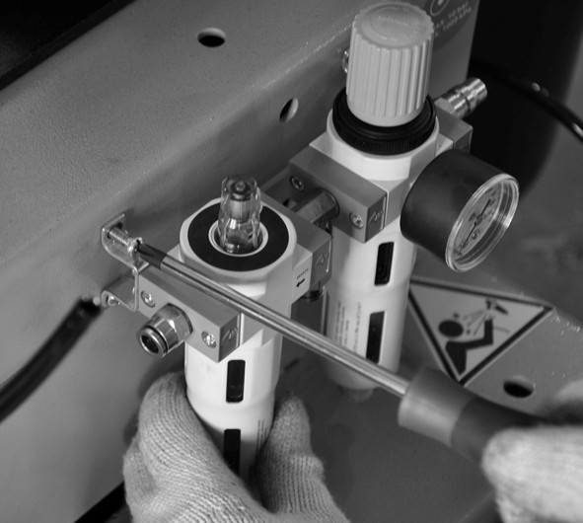
Рис. 27

Подсоедините воздушный шланг

Сначала подсоедините основной шланг, снимите хомут (чтобы избежать соскальзывания шланга в коробку) на основном шланге, затем подсоедините основной шланг к штуцеру маслоотделителя (Рис. 28). Подсоедините шланг пистолета для накачки к среднему штуцеру маслоотделителя. (Рис. 29)
13

Рис. 28
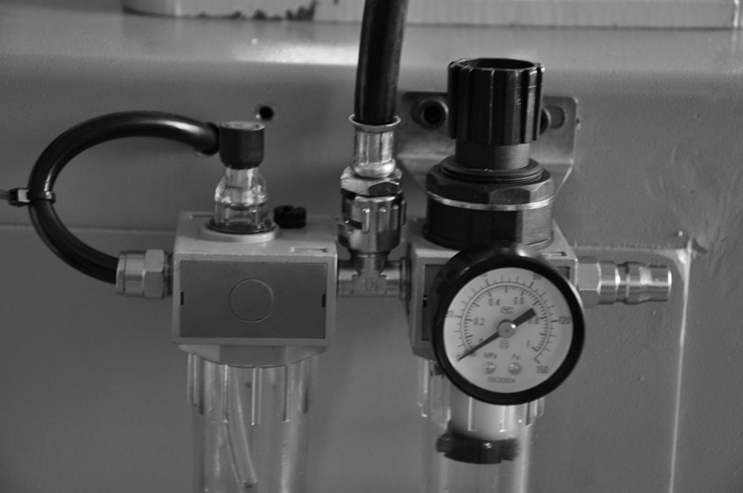
Рис. 29

УСТАНОВКА ЕМКОСТИ ДЛЯ МОНТАЖНОЙ ПАСТЫ.
Вставьте зажимы емкости в два отверстия на правой стороне машины. (Рис. 30) И вставьте емкость в хомут. (Рис. 31).

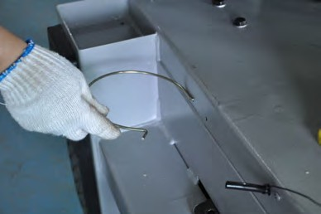

Рис. 30

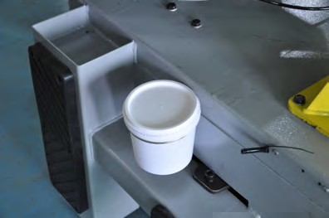

Рис. 31

2.2.3.5 ПРОВЕРКИ

Перед подключением машины к системе подачи воздуха убедитесь, что весь персонал не находится рядом с машиной, а на поворотном столе не осталось никаких предметов.
Подсоедините подачу воздуха после подсоединения шланга, чтобы проверить, есть ли утечка или нет, если нет, клиент может использовать машину (Рис. 32).
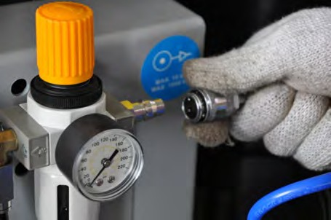

Рис. 32

Примечание: выход масла и давление были отрегулированы перед доставкой, поэтому нет необходимости регулировать сами.

ВВЕДЕНИЕ В ЭКСПЛУАТАЦИЮ
14
Перед подключением машины к системе подачи воздуха убедитесь, что весь персонал не находится рядом с машиной, а на поворотном столе не осталось никаких предметов.
- Подсоедините подачу воздуха после подсоединения шланга, чтобы проверить, есть ли утечка или нет, если нет, клиент может использовать машину (рис. 33).
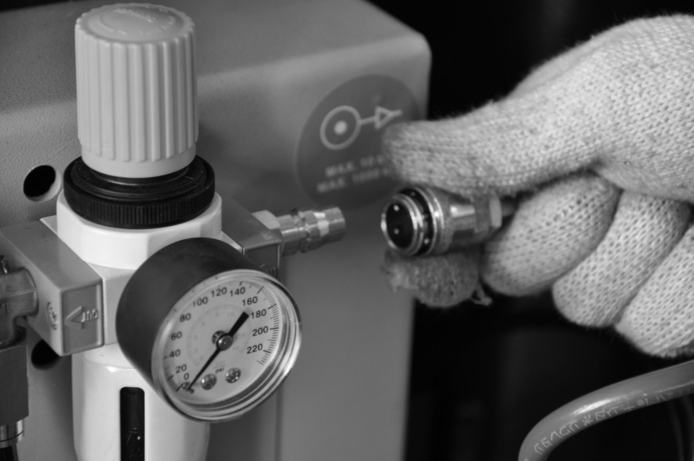 Рис. 33

Примечание: выход масла и давление были отрегулированы перед доставкой, поэтому нет необходимости регулировать сами.
- Убедитесь, что четыре педали находятся в исходном положении; подключите источник воздуха, работа может начаться при давлении до 8-10 бар.
Примечание. После подключения к источнику воздуха зажим на поворотном столе должен автоматически открыться, что установлено перед поставкой.
- При нажатии на педаль (13) вертикальная стойка должна наклониться назад. При повторном нажатии на педаль стойка вернется в исходное положение.
- При нажатии на педаль (14) зажимы на поворотном столе закрываются. (при легком нажатии на педаль машина может показать функцию пошагового перемещения.) при повторном нажатии на педаль зажимы раскрываются.

- Когда педаль (15) нажата вниз, поворотный стол должен вращаться по часовой стрелке. Когда педаль переведена вверх, поворотный стол должен вращаться против часовой стрелки. Для станков версий «2 SPEED» (c 2-мя скоростями рабочего стола) 2-я скорость включается при более «губоком» нажатии на педаль (т.е. ее приведении во второе нижнее положение).
- Когда педаль (16) нажата, пластина отбортовщика начинает двигаться. При отпускании педали - пластина отбортовщика возвращается в исходное положение.
- Нажав кнопку пневматической блокировки (4), горизонтальный рычаг и вертикальная направляющая будут заблокированы.
- Тем временем, пожалуйста, проверьте по направлению к станине станка- хорошо ли работает маслоотделитель. Обычно после 5-6 нажатий на педаль капает одна капля масла. Если капает слишком быстро или слишком медленно, отрегулируйте указатель на регуляторе воздуха с помощью отвертки.
Примечания: Машина должна быть хорошо закреплена, чтобы избежать тряски во время работы.
Машина должна полностью стоять на полу.
Отключите источники воздуха и электроэнергии перед любым техническим обслуживанием.
Убедитесь, что винты на каждой части машины затянуты.
Во время работы держите тело и руки подальше от движущихся частей машины. Ожерелье, браслет, свободная одежда и длинные волосы опасны для операторов. Оператор должен носить безопасную одежду, такую ​​как перчатки и очки.
Содержите рабочее место в чистоте и порядке, иначе это может привести к внезапному несчастному случаю.
Рабочая зона должна быть хорошо освещена.

4. ЭКСПЛУАТАЦИЯ
15

Никогда не используйте машину, пока внимательно не прочитаете эту инструкцию и предупреждение.
Перед установкой шины на обод обратите внимание на следующее:
Обод должен быть чистым и в хорошем состоянии: при необходимости очистите его после удаления всех колесных грузов, включая ленточные грузы внутри обода.
Шина должна быть чистой и сухой, без повреждений борта.
Замените систему резиновых клапанов на новые или замените уплотнительное кольцо, если система клапанов выполнена из металла.
Если для шины требуется камера, убедитесь, что камера сухая и находится в хорошем состоянии.
Смазка необходима для правильной установки шины и правильного центрирования. Убедитесь, что вы используете только одобренную смазку.
Убедитесь, что размер шины соответствует ободу.

  - ДЕМОНТАЖ ШИН

- Поместите шину между пластиной для снятия борта и резиновой прокладкой, поместите отжимную пластину на борт в 2 см от обода, нажмите на педаль (16), чтобы отделить борт от обода. (Рис. 34) Отверстие на шине не должно находиться рядом с пластиной отбортовщика во время работы.
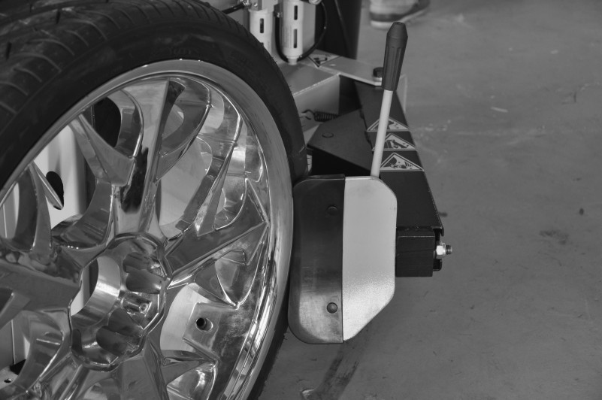

Рис. 34

- 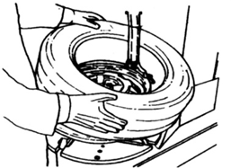Повторите описанные выше шаги на других частях шины, чтобы полностью отделить шину от обода.
- Установите вертикальную направляющую в рабочее положение так, чтобы монтажная/демонтажная головка находилась у обода. Ролик монтажной/демонтажной головки должен находиться на расстоянии 2 мм от обода, чтобы не поцарапать обод. (Рис. 35) Потяните фиксирующую рукоятку, чтобы зафиксировать вертикальную направляющую.
Рис 37
4.2 МОНТАЖ ШИНЫ.

Примечание. Перед монтажом убедитесь, что размеры обода и шины совпадают.

- Смажьте обод на поворотном столе.

- Смажьте боковину мыльным раствором.

- Поместите одну сторону шины на верхнюю часть хвостовика монтажно-демонтажной головки, затем прижмите другую сторону шины под монтажно-демонтажной головкой, чтобы шина вошла в канавку обода. (Рис. 38) Нажав на педаль (15), поверните поворотный стол по часовой стрелке и завершите установку нижней части шины на диск.
Примечание. Перед монтажом убедитесь, что размеры обода и шины совпадают.

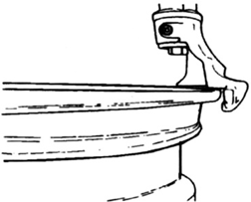

Рис. 35

- 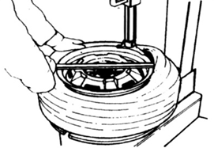Поднимите борт на монтажную/демонтажную головку с помощью монтажного рычага и нажмите на педаль поворота поворотного стола (15), чтобы повернуть поворотный стол по часовой стрелке до полного отделения борта (рис. 36). Рекомендуется размещать монтажную/демонтажную головку примерно на 10 мм справа от воздушного клапана, если колесо имеет камеру, чтобы не повредить камеру.
Рис. 36
- Выньте камеру, если она есть. Переверните колесо, чтобы другая сторона была обращена к головке для монтажа/демонтажа, и повторите описанные выше шаги, чтобы демонтировать другую сторону борта. (Рис. 37).
16
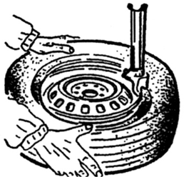
Рис 38
- Поместите камеру в шину, если она есть. Повторите описанные выше шаги, чтобы надеть на диск верхнюю боковину шины.
Не просовывайте руку между шиной и зажимами. (Никогда не регулируйте клапан регулировки давления внутри машины, иначе запорный клапан может быть поврежден.)

НАКАЧКА ШИН
Держите руки и тело подальше от шины во время операции и осторожно выполняйте накачку, чтобы избежать травм.
Накачивайте шину, строго следуя приведенным ниже инструкциям, обратите внимание, что на машине нет защитного устройства для безопасности оператора (или третьего лица), если шина внезапно взорвется.
Убедитесь, что обод имеет тот же размер, что и шина, и что перед накачкой шина не повреждена.
- Снимите шину с поворотного стола.

- Соедините у-во накачки с ниппелем на шине. (Рис. 39)
Рис. 39
- Медленно нажмите на педаль накачки (которая находится внизу левой стороны корпуса) несколько раз. Убедитесь, что показания манометра не превышают предел, установленный производителем.
17

ИСПОЛЬЗОВАНИЕ «ВЗРЫВНОЙ» ПОДКАЧКИ ДЛЯ БЕСКАМЕРНЫХ ШИН.

Клапан управления взрывной подкачки обозначен на рисунке ниже:

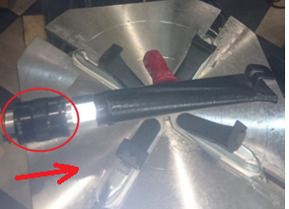

Подсоедините шланг 1 со сжатым воздухом к

ниппелю, поместите наконечник 2 устройства взрывной накачки между шиной и диском, направив струю воздуха внутрь шины:

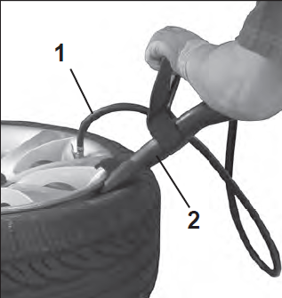

Нажмите педаль управления накачиванием и приведите в действие клапан взрывной накачки на раструбе, переместив его в направлении, указанной стрелкой. Из раструба выйдет большой объем воздуха, и боковины шины прижмутся к фланцам диска, позволяя произвести последующее

накачивание; одновременно с этим продолжается

накачивание шины через ниппель.

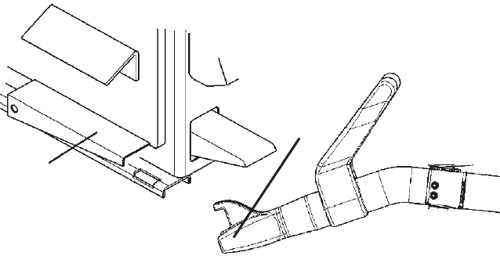

Для прекращения подачи воздуха из раструба взрывной подкачки – переведите клапан на раструбе до упора в обратном направлении, указанном на рисунке стрелкой.

ОСТАНОВИТЕ ПОДАЧУ СЖАТОГО ВОЗДУХА, КАК ТОЛЬКО БОРТА ШИНЫ НАДЕЖНО СЯДУТ НА ЗАКРАИНУ ДИСКА.

ВНИМАНИЕ: ПРИ РАБОТЕ СО ВЗРЫВНОЙ ПОДКАЧКОЙ НЕОБХОДИМО ИСПОЛЬЗОВАТЬ НАУШНИКИ ДЛЯ ЗАЩИТЫ ОТ ВОЗДЕЙСТВИЯ ШУМА И ОЧКИ ДЛЯ ЗАЩИТЫ ОТ ПЫЛИ И СТРУЖКИ, ПОСТУПАЮЩИХ ВМЕСТЕ СО СТРУЕЙ ВОЗДУХА, А ТАКЖЕ ЗАФИСКИРОВАТЬ КОЛЕСО ВО ИЗБЕЖАНИЕ ВОЗМОЖНОГО ТРАВМИРОВАНИЯ ОПЕРАТОРА.

18

ТЕХНИЧЕСКОЕ ОБСЛУЖИВАНИЕ
Примечание. Техническое обслуживание может выполнять только обученный оператор.
Необходимо периодически проводить техническое обслуживание в соответствии с данным руководством, чтобы правильно использовать машину и продлить срок службы машины. В противном случае это может повлиять на работу и надежность, а также может привести к травмам оператора или третьего лица, находящегося рядом с машиной.
Примечание. Перед любым обслуживанием отключите питание и источник воздуха и выпустите весь сжатый воздух из машины.
- Держите станок и рабочую зону в чистоте, чтобы избежать попадания пыли на движущиеся части.
- Периодически проверяйте уровень масла в колбе со сжатым воздухом. Если его необходимо заполнить, вы должны отключить источник воздуха, а затем залить масло SAE30.
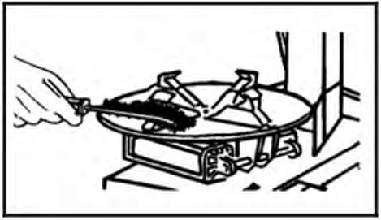
- Очистите и смажьте все движущиеся части поворотного стола. (Рис. 40)

Рис. 40

- Периодически проверяйте все соединительные детали и болты и при необходимости подтягивайте их.
19
19
- Содержите горизонтальный рычаг в чистоте и периодически смазывайте его, чтобы он двигался плавно. (Рис. 41).

  - 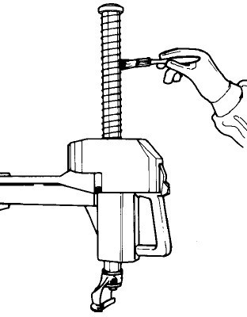Выполните регулировку, как описано ниже, если вертикальный вал плохо фиксируется.

- Отключите подачу воздуха.

- Демонтируйте крышку вертикального рычага.

- Отрегулируйте гайку рядом с резьбовым стержнем с помощью гаечного ключа или зафиксируйте винт сзади стопорной пластины.

- Подключите пневматическое питание и наблюдайте за заблокированным положением, вертикальный рычаг должен поднимается на 3-4 мм.
Рис. 41

- Еженедельно смазывайте маслом все соединительные поверхности, которые могут привести к смещению и истиранию.
- Используйте влагоотделитель рядом с воздушным компрессором, чтобы уменьшить количество воды в воздухе, проходящем через машину.

Примечание. Перед обслуживанием - отключите электропитание и источник сжатого воздуха.
- Проверьте и отрегулируйте натяжение приводного ремня, чтобы убедиться, что поворотный стол работает нормально. Ослабьте винт на левой панели машины, чтобы снять панель, а затем отрегулируйте гайку на двигателе, чтобы ослабить и натянуть ремень. (Рис. 42)
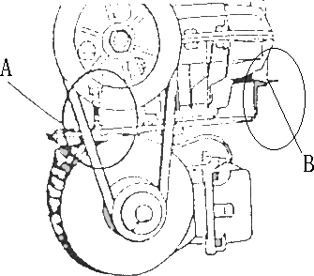

Рис. 42
20
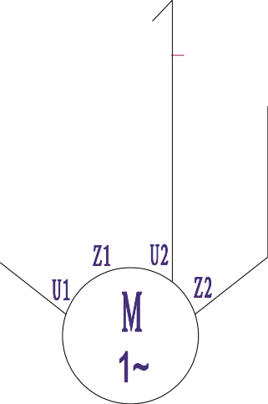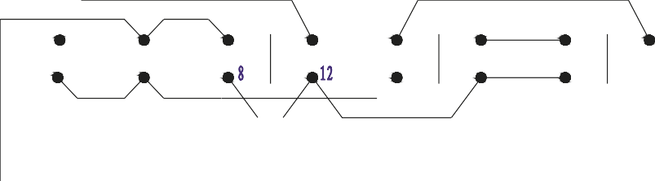

ПРИЛОЖЕНИЕ

ЭЛЕКТРИЧЕСКАЯ СХЕМА
Опциональное исполнение: 220В-50Гц/60Гц 1фаза, 1.1KW
21

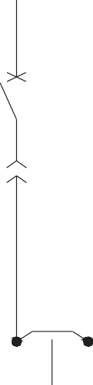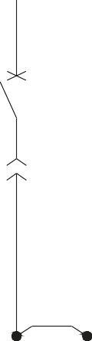

ЭЛЕКТРИЧЕСКАЯ СХЕМА

Стандартное исполнение: 380 В-50 Гц/60 Гц 3 фазы, 0,75 кВт
22

23

